Daugavpils valstspilsētas pašvaldības iepirkumu komisija
“Daugavpils cietokšņa dārza restaurācija Komandanta ielā 6, Daugavpilī”
identifikācijas numurs DVP 2023/138

ATBILDES (SKAIDROJUMI) UZ PIEGĀDĀTĀJU JAUTĀJUMIEM
Nr.4

4.1.jautājums:
Būvdarbu 3. kārta. Teritorijas labiekārtošanas darbi:
Darbu apjomos noradīta sekojoša informācija:
Mazās arhitektūras formas
1 | Parka solu uzstādīšana (lapa TS-L-5-02):
1.3 | Solu 580x2000x700(h)mm (+/- 10mm) uzstādīšana, stiprinot pie betona apmalēm ar ķīmiskajiem enkuriem M10 | gb. | 33
Tehniskajā projektā norādīta sekojoša informācija:
Solu 580x2000x700(h)mm (+/- 10mm) uzstādīšana 33gab, ražotāja kods(11108)
Ražotājs pēc šī koda 11108 norāda šādu produkciju:
Tehniskie dati
Garums: 200 cm
Platums: 58 cm
Augstums: 70 cm
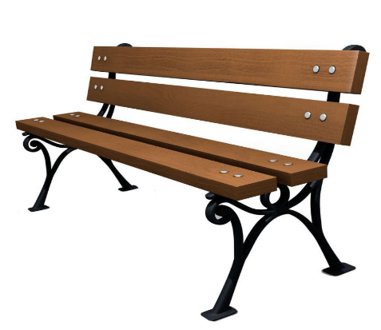
Svars: ~18 kg
savukārt projektā sola ārējais izskats norādīts šāds,
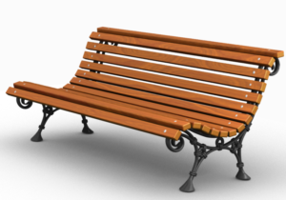

bet izstrādājuma parametri ir citi
Sols 11106
Tehniskie dati
Garums: | 200 cm
Platums: | 67 cm
Augstums: | 77 cm
Svars: | ~42 kg

Jautājums Kādus parametrus un izskata soliņi nepieciešami projekta īstenošanai?
4.1.atbilde:
Darbu apjomos ir norādīti solu aptuvenie izmēri. Attiecībā uz sola ārējo izskatu ir jāvadās pēc projektā piedāvātā vizuālā risinājuma, neskatoties uz konkrētā ražotāja modeļa kodiem.

4.2.jautājums:
Projekta īstenošanai parkā ar lielu koku skaitu, saskaņā ar projekta (projekta lapa DOP-2) un vides aizsardzības prasībām, nepieciešami veikt koku stumbru aizsardzību, bet projekta apjomos nav norādīts koku skaits, kuriem tiks piemērota koku stumbru aizsardzība.
Jautājums Cik lielam koku skaitam nepieciešami piemērot stumbru aizsardzību un kādā tāmē iekļaut nepieciešamos koku aizsardzības izdevumus?
4.2.atbilde:
Projekta teritorijā ir saglabājami 209 koki.
Visiem saglabājamajiem kokiem, būvdarbu laikā ir jāparedz aizsardzības pasākumi, jo to sakņu un vainagu projekcijas atrodas būvdarbu zonās.
Vērsim uzmanību, ka jāparedz ne tikai stumbru aizsardzība, bet arī sakņu un vainagu zonas aizsardzība!
Visiem saglabājamajiem kokiem un to grupām, kas aug plānotās būvniecības teritorijā un tiešā tā tuvumā, paredzami stumbru aizsardzības risinājumi, izmantojot individuālos koku aizsardzības vairogus vai pagaidu koka žogus.
Individuālie koka vairogi - saglabājamo koku stumbri jāiežogo ar vismaz 2 m augstiem un 25 mm bieziem dēļu vairogiem, lai būvniecības laikā kokiem netraumētu mizu. Uzstādot vairogus, jāievēro sekojoša darbu secība:
· vispirms ap kokiem spirālveidā novieto gofrēto meliorācijas cauruli (diametrs 60-80 mm) vai analogu. Tā nodrošina sitiena amortizāciju;
· pēc tam cauruli pa perimetru nosedz ar atbilstoša izmēra dēļiem vai analogu materiālu.
Pagaidu koka žoga uzstādīšana, lai pasargātu koku vai grupu no sakņu, stumbra un vainaga mehāniskas bojāšanas. Uzsākot būvniecību pie koka, norobežo vismaz kritisko koka sakņu aizsardzības zonu ar 2 metrus augstu blīvu pagaidu koka žogu. Žoga demontēšanu veic, kad labiekārtošanas darbi ir pabeigti. Nožogotajās teritorijā nav pieļaujamas darbības, kas varētu kaitēt koka saknēm un stumbram.
Koku stumbrus aizliegts apbērt ar zemi. Būvniecības dēļ augstuma atzīmes vertikālās izmaiņas salīdzinājumā ar esošajām nedrīkst pārsniegt 10 cm.
Rakšanas darbus koku minimālajā sakņu aizsardzības zonā veikt ar rokām, izmantojot parasto lāpstu vai gaisa lāpstu (airspade), pēc iespējas vairāk saglabājot visas koka saknes. Ja tomēr kādu no saknēm nav iespējams saglabāt, tad tās jānozāģē (saknes, kuru diametrs pārsniedz 1cm) vai smalkākās saknes jāpiegriež ar dārza šķērēm. Aizliegts saknes raut, plēst vai citādi mehāniski bojāt.
Būvdarbu laikā būtu jānodrošina koku aizsardzības pasākumu uzraudzību sertificētam arboristam – kokkopim.
Būvuzņēmējs pats izvērtē un izvēlas kādus aizsardzības pasākumus un materiālus izmantos šī nosacījuma izpildei, grafiskā daļā aizsargājamo koku daudzumu.
Koku aizsardzības pasākumu un materiālu izmaksas var ieplānots lokālās tāmes Nr. 3.3. pozīcijas Nr. 1.1. “Mobilizācija un būvdarbu veikšanas sagatavošanas darbi” ietvaros, vai virsizdevumos.

Iepirkuma komisija

